УДК 681.518.5

АНАЛИЗ КРИТЕРИЕВ ЭФФЕКТИВНОСТИ РАБОТЫ АВТОМАТИЗИРОВАННЫХ ИЗМЕРИТЕЛЬНЫХ СИСТЕМ С ЦЕЛЬЮ ВЫРАБОТКИ ТРЕБОВАНИЙ ДЛЯ РАЗРАБОТКИ ИХ ОПТИМАЛЬНОЙ СТРУКТУРЫ.

Загребельный Георгий Юрьевич

Студент 4 курса,
Кафедра «Металлорежущие станки»
Московский Государственный Технический Университет

Научный руководитель: А.Г. Ягопольский,
Старший преподаватель кафедры «Металлорежущие станки»

На рис. 1 представлена обобщённая структурная схема системы автоматического контроля, которая иллюстрирует путь прохождения измерительной информации и управляющих воздействий. Схему можно условно разделить на два основных контура:
- Контур формирования и подачи испытательного воздействия (управление). Начинается с электронно-вычислительной машины (ЭВМ), где формируется цифровая команда на проведение измерения, которая через интерфейсные схемы обмена поступает на цифро-аналоговый преобразователь (ЦАП).
- Контур сбора и обработки измерительной информации (данные). От объекта контроля отклик через устройства коммутации контролируемых сигналов поступает на измерительные преобразователи, преобразуясь в сигнал, который поступает в блок аналогово-цифрового преобразователя, далее через интерфейсные схемы обмена данные передаются в ЭВМ.
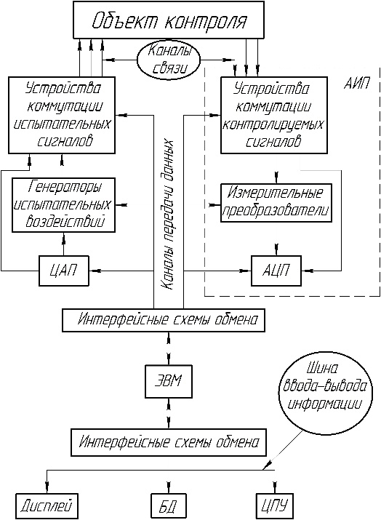
Рис. 1. обобщённая структурная схема системы автоматического контроля
На основе практических требований к контролю сменных многогранных пластин (СМП) можно выделить следующие ключевые группы критериев эффективности автоматизированных измерительных систем (АИС):
- Метрологическая эффективность. Определяет соответствие измеряемых параметров пластин, установленных НТД;
- Операционная эффективность. Определяет пропускную способность;
- Эксплуатационная эффективность. Гарантирует непрерывность работы;
- Функциональная эффективность. Позволяет системе быстро адаптироваться к выпуску новых типоразмеров, геометрий и материалов пластин;
- Эргономическая эффективность. Снижает время обучения оператора, минимизирует вероятность, ускоряет интерпретацию результатов;
- Экономическая эффективность. Обеспечивает окупаемость инвестиций в АИС и получение прямого экономического эффекта от ее внедрения.
На основе приведённой схемы (рис. 1) и критериев эффективности АИС сформулированы критерии оценки эффективности функциональных блоков применительно к контролю СМП.
- Объект контроля (СМП). Критерий: стабильность параметров объекта.
- Измерительные преобразователи. Критерии: а) метрологические характеристики; б) стабильность показаний во времени.
- Устройства коммутации испытательных/контролируемых сигналов. Критерий: стабильность генерируемого сигнала.
- ЦАП, каналы связи, интерфейсные схемы обмена. Критерии: а) верность передачи данных; б) пропускная способность.
- ЭВМ. Критерии: а) вычислительная производительность; б) надёжность программного обеспечения.
- База данных и дисплей. Критерии: а) скорость доступа к данным; б) информативность визуализации.
Для повышения комплексной эффективности АИС контроля СМП в структурную схему целесообразно интегрировать следующие дополнительные блоки:
- Модуль анализа геометрии и износа для сравнения с CAD-моделью.
- Модуль статистического анализа.
- Система обратной связи с оборудованием для доводки/фасовки.
- Блок системы дополненной реальности.
Введение этих блоков позволит оценивать АИС не только как измерительный комплекс, но и как активный элемент автоматизированной производственной ячейки.
На основе проведенного анализа критериев оценки эффективности, автоматизированной системы контроля сформируем сводную таблица 1.
Таблица 1. Сводная таблица критериев оценки эффективности АИС
Группа критерия | Критерий | Измеряемый параметр
Метрологи-ческие | Точность | Суммарная погрешность измерения, мкм, угл. сек.
Метрологи-ческие | Достоверность | Вероятность пропуска брака / ложного брака
Временные | Быстродействие | Время цикла контроля одной пластины, с
Временные | Производительность | Количество контролируемых пластин в час, шт/час
Надёжности | Коэффициент готовности ($К_{г}$) | $К_{г}=Т/{Т+Т_{в}}$,  где $Т$ – наработка на отказ, $Т_{в}$ – время восстановления
Надёжности | Среднее время восстановления | $T_{ср в}$, час
Эксплуата-ционные | Универсальность | Время переналадки на новый типоразмер, мин
Эксплуата-ционные | Уровень автоматизации | Доля ручных операций в цикле, %
Экономи-ческие | Стоимость владения | Затраты на калибровку, ремонт, расходники в год
Информа-ционные | Глубина протоколирования | Объём сохраняемых данных по одной пластине
Проведённый анализ показал, что формирование требований к разработке структуры АИС должно базироваться на комплексной системе критериев, охватывающих метрологические, временные, эксплуатационные и экономические аспекты.

Литература
- Воронцов Л. Н., Корндорф С. Ф. Приборы автоматического контроля размеров в машиностроении: Учеб. пособие для вузов. – М.: Машиностроение, 1988. – 280 с.
- Малышев В. М., Механников А. И. Гибкие измерительные системы в метрологии. [Текст] – М.: Изд-во стандартов, 1988. – 176 с.
- Пронякин, В. И. Цифровая трансформация метрологии и метрологическое обеспечение в промышленности / В. И. Пронякин, А. С. Комшин / Станкоинструмент. – 2022 № 4(29). C. 68-75. – DO 10.22184/2499-9407.2022.29.4.68.74. – EDN OCACLO.
- Синица, М. О. Разработка технических средств контроля геометрии изделий общего и тяжелого машиностроения / М. О. Синица, Т.А. Осипов, А. С. Комшин // Приборы. – 2022. – № 11(269). – C.14-21. – EDN SYVMBR.
- Смирнов, Ю. А. Контроль и метрологическое обеспечение средств и систем автоматизации. Основы метрологии и автоматизации: учебное пособие для СПО. – 3-е изд., стер. – Санкт-Петербург: Лань, 2025. – 240 с.

